**Советы дефектолога родителям**

1. Разговаривайте со своим ребенком во время всех видов деятельности, таких как приготовление еды, уборка, одевание-раздевание, игра, прогулка и т.д. Говорите о том, что вы делаете, видите, что делает ребенок, что делают другие люди и что видит ваш ребенок.

2. Говорите спокойно, в нормальном темпе, с интонацией.

3. Говорите, используя ПРАВИЛЬНО построенные фразы, предложения. Ваше предложение должно быть на 1 – 2 слова длиннее, чем у ребенка. Если ваш ребенок пока еще изъясняется только однословными предложениями, то ваша фраза должна состоять из 2 слов.

4. Задавайте ОТКРЫТЫЕ вопросы. Это будет стимулировать вашего ребенка использовать несколько слов для ответа. Например, спрашивайте «Что он делает?» вместо «Он играет?». Если ребенок затрудняется в ответе, задавая вопрос, используйте слово «или». Например: «Мальчик прыгает или бегает».

5. Выдерживайте временную паузу, чтобы у ребенка была возможность говорить и отвечать на вопросы.

6. Слушайте звуки и шумы, которые нас окружают. Скажите ребенку: «Послушай, как лает собака, а вот шумит ветер» и т.д. А потом спросите «Что это?» Это может быть лай собаки, шум ветра, мотор самолета, шелест листвы, журчание ручейка и т.д.

7. Расскажите короткий рассказ, историю. Затем помогите ребенку рассказать эту же историю Вам или кому-нибудь еще. При затруднениях, задавайте ребенку наводящие вопросы.

8. Если ребенок употребляет всего лишь несколько слов в речи, помогайте ему обогащать свою речь новыми словами. Выберите 5-6 слов (части тела, игрушки, продукты) и назовите их ребенку. Дайте ему возможность повторить эти слова. Не ожидайте, что ребенок произнесет их отлично. Воодушевите ребенка и продолжайте их заучивать. После того, как ребенок произнес эти слова, введите 5-6 новых слов. Продолжайте добавлять слова до тех пор, пока ребенок не узнает большинство предметов, окружающей жизни. Занимайтесь каждый день.

9. Если ребенок называет только одно слово, начните учить его коротким фразам. Используйте слова, которые ваш ребенок знает. Добавьте цвет,

размер, действие. Например, если ребенок говорит «мяч», последовательно научите его говорить «Большой мяч», «Танин мяч», «Круглый мяч» и т.д.

10. Большинство занятий проводите в игровой форме. Работа с ребенком должна активизировать речевое подражание, формировать элементы связной речи,

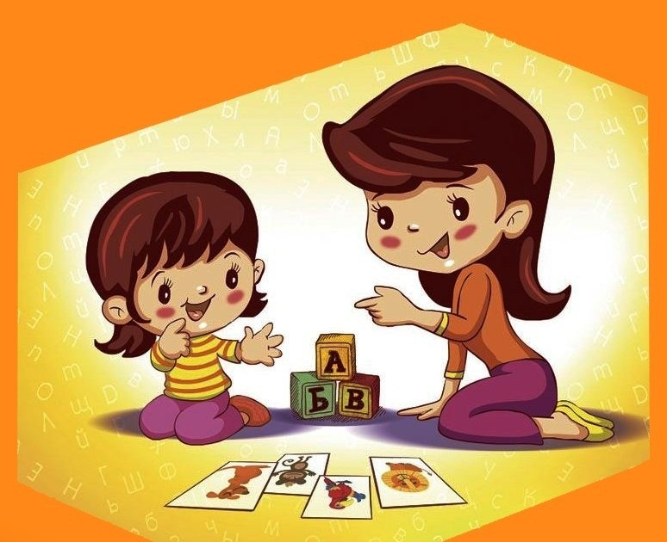

развивать память и внимание. Не забывайте: Учите ребенка, играя с ним. Ваш ребенок самый замечательный!

Вот несколько интересных игр, в которые можно играть всей семьей.

**Игра "Цепочка слов"**

Цель: обогащение словаря прилагательными.

Суть этой игры по развитию речи дошкольников заключается в подборе слов — существительных и прилагательных — объединённых каким-либо признаком. То есть ребенок с вашей помощью составляет своеобразную цепочку из слов, которые логически соединяются между собой с помощью вопросов-переходов.

Например, исходное слово «кошка». Вы задаёте вопрос: Кошка, бывает какая?

Ребенок: Пушистая, ласковая, разноцветная...

Родитель: Что еще бывает разноцветным?

Ребенок: Радуга, платье, телевизор...

Родитель: Каким еще может быть платье?

Ребенок: Красивым, новым...

Родитель: Что еще может быть новым? и т.д.

**Игра"Семейная олимпиада"**

Цель: уточнение синтагматических связей прилагательного и существительного, развитие словаря признаков.

В эту игру интереснее играть всей семьёй, а соревновательный азарт будет способствовать интересу у ребёнка к таким играм.

Загадываем любое слово, обозначающее предмет. Каждый из играющих должен подобрать к нему как можно больше слов-признаков, отвечающих на вопросы, "какой?", "какая?", "какое?", "какие?". Например: трава (какая она?) - зеленая, мягкая, изумрудная, шелковистая, высокая, густая, скользкая, сухая, болотная … Побеждает тот, кто назовет последним слово-признак.

**Игра "Выбери правильное слово"**

Цель: развитие мышления, речевого внимания.

Из предложенных слов, обозначающих признаки предмета, предлагаем ребёнку выбрать одно, наиболее подходящее по смыслу.

Подумай и скажи, какое слово подходит больше других?

На лугу распустились … (зеленые, синие, белые) ромашки.

Мама взяла в лес … (сумку, пакет, корзинку).

Дед Мороз приходит в гости …(осенью, весной, зимой).

Собака живет… (в лесу, в конуре, в берлоге).

Поезд едет по…(дороге, воде, рельсам).

